嵌入式数据库讲义
目录
嵌入式数据库讲义 1
第一部分 嵌入式数据库概述 3
1.1 嵌入式数据库的产生 3
1.2 嵌入式数据库的应用 4
1.2.1 网络通信 4
1.2.2 工业控制 4
1.2.3 消费类电子 5
1.2.4 医疗领域 5
1.2.5 军事领域 5
1.2.6 地理信息系统 5
1.2.7 空间探索 5
1.3 嵌入式数据库的特点 6
1.3.1 嵌入性 6
1.3.2 实时性 6
1.3.3 灵活性 6
1.3.4 移动性 7
1.3.5 伸缩性 7
1.4 嵌入式数据库的分类 7
1.4.1 基于内存方式 7
1.4.2 基于文件方式 8
1.4.3 基于网络方式 8
1.5 典型的嵌入式数据库 9
1.5.1 Berkeley DB 9
1.5.2 SQLite 10
1.5.3 Empress 12
1.5.5 Firebird嵌入服务器版 14
1.5.6 mSQL 14
1.6 设计和实现中的关键技术 15
1.6.1 系统微型化 15
1.6.2 数据同步 16
1.6.3 定制能力 16
1.6.4 实时处理 16
第二部分Linux下基于SQLLite数据库的软件设计 18
2.1 SQLite的安装 18
2.1.1 下载最新SQLite 18
2.1.2 解压SQLite tarball文件 18
2.1.3 进入解压文件夹，创建Makefile 18
2.1.4 编译源代码 19
2.1.5 以root身份安装 19
2.1.6 安装完成后，输入sqlite3，进入如下界面，则安装成功 19
2.1.7 清除编译过程中产生的临时文件和配置过程中产生的文件 19
2.2 简单的SQLite应用程序示例 19
2.3 SQLite的API接口 23
2.3.1 打开和关闭数据库 23
2.3.2 执行SQL语句 26
2.3.3 用户自定义函数 31
2.3.4 用户排序规则 34
2.4 SQLite工具的使用方法 34
2.4.1 SQLiteStudio 34
2.4.2 SQLiteExpert 35
2.4.3 SQLite Manager（Firefox插件） 36
2.5 SQLite的ARM-Linux移植 36
2.5.1 交叉编译SQLite库 36
2.5.2 在ARM板上运行SQLite 38
2.5.3 在ARM板上运行程序 38

第一部分 嵌入式数据库概述
嵌入式数据库的名称来自其独特的运行模式。这种数据库嵌入到了应用程序进程中，消除了与客户机服务器配置相关的开销。嵌入式数据库实际上是轻量级的，在运行时，它们需要较少的内存。它们是使用精简代码编写的，对于嵌入式设备，其速度更快，效果更理想。嵌入式运行模式允许嵌入式数据库通过 SQL 来轻松管理应用程序数据，而不依靠原始的文本文件。嵌入式数据库还提供零配置运行模式，这样可以启用其中一个并运行一个快照。
嵌入式数据库系统可以从体系结构方面来定义：嵌入式数据库系统是指支持移动计算或某种特定计算模式的数据库管理系统，它通常与操作系统和具体应用集成在一起，运行在智能型嵌入式设备或移动设备上。在不引起混淆的情况下，通常把数据库系统简称为数据库。嵌入式数据库技术涉及数据库、分布式计算以及移动通信等多个学科领域，是20世纪90年代中期开始产生的一个比较新的研究领域。

1.1 嵌入式数据库的产生
三个因素促进了嵌入式数据库的产生：
（1）大数据、物联网、移动计算时代数据无处不在，嵌入式系统中存储、管理和查询数据的需求越来越多。
目前，计算机已经进入后PC时代，形式多样的数字化产品已经开始成为继PC之后信息西湖里的主要工具。手机、PDA等手持移动设备，VCD、机顶盒、网络冰箱等家电产品，车载GPS、数控机床等先进制造业产品，都采用了嵌入式系统。
嵌入式系统中的数据存储和管理以及数据查询等功能的高实时性都是由嵌入式数据库完成的。嵌入式数据库是很多现代数字化产品的关键基础组件。例如，新型的汽车上安装了很多小型的车用计算机部件，用来控制燃料的使用，根据温度和气压调整发动机的运转。这些部件彼此相连，测出的数据能够作为汽车运行保养的基础分析数据。当汽车修理时，修理人员插入一个与计算机连接的相关部件，就可以获取这些数据进行故障分析。另外，还可以增加数据连接功能，比如连接到全球定位系统，让司机准确获知当前的位置；与电子地图相连，输入目的地，就可以找出到达目的地的最佳路径。其中，完善的数据库管理功能是提供上述服务的重要保证。
（2）硬件性能的提升和价格下降（CPU处理能力增强、内存增大、Flash存储器存储容量增大）
目前，随着计算机技术和微电子技术的发展，CPU、内存等硬件设备性能急剧提升，技术不断突破，价格也越来越便宜，各种嵌入式系统应用层出不穷，从而导致嵌入式系统中的数据库应用越来越广泛。
（3）传统面向PC或服务器的数据库系统（Oracle、SQLServer等）不适用于嵌入式系统。
计算的移动性、连接的频繁断接性、网络条件的多样性、网络通信的非对称性、系统的高伸缩性和低可靠性以及电源能力的有限性等因素对嵌入式数据库的性能提出了非常高的要求。传统的数据库管理系统已无法满足嵌入式计算环境的需求。为提高数字化产品的竞争力，需要针对相关的领域需求，研究开发具有自主知识产权的嵌入式数据库系统。

1.2 嵌入式数据库的应用
嵌入式数据库在国外已经有30多年的历史，应用领域非常广泛。

1.2.1 网络通信
随着互联网的发展，网络越来越普及，网络设备的处理能力越来越强，各种要求也越来越高，运用嵌入式数据库成为必然趋势。嵌入式数据库在一些企业内部互联网装置、网络传输的分布式管理装置、语音邮件追踪系统、VoIP（Voice over Internet Protocol，网络电话）交换机、路由器、基站控制器等系统中都有应用。

1.2.2 工业控制
工作控制的基本方式是反馈的闭环或半闭环的控制。随着工业控制技术的发展，简单的数据采集方式和反馈方式很难满足要求。采用嵌入式数据库既能进行高速的数据采集，也能进行快速的反馈。正因为如此，在一些核电站监控装置、化学工厂系统监控装置、电话制造系统监控装置、汽车引擎监控装置以及工业级机器人中有着广泛应用。

1.2.3 消费类电子
目前在中国消费类电子产品应用广泛，例如个人消费相关的PND（Portable Navigation Devices，便携式自动导航系统）、移动电话、PDA、SmartPhone、数码产品等，信息家电和智能办公相关的机顶盒、家用多媒体盒、互联网电视接收装置、打印机、一体机以及汽车电子等。在欧美和日本，嵌入式数据库在这些方面以及有不少的成功应用。

1.2.4 医疗领域
北美和欧洲的一些著名厂商利用嵌入式数据库开发过完整的电子病历系统，同时将数据库嵌入到医疗器械当中，例如血液分析装置、乳癌的检测装置、医学图像装置等。这样医疗系统的各个环节可以无缝的和各种医疗设备进行数据交流，并轻松的处理这些设备送过来的数据信息，在必要的时候共享给授权用户查看。

1.2.5 军事领域
一些著名的军事机构和全球著名的武器生产商将嵌入式数据库运用到他们的系统控制装置、战士武器、军舰装置、火箭和导弹装置中。这些场合用的数据库有很多安全设定和个性化设定，按照每个客户的技术标准要求来个性化引擎级构件，具体的应用级构件由用户自己完成。

1.2.6 地理信息系统
国外在地理信息系统方面已经发展了很多年，国内这些年也逐渐加大对地理信息系统方面的投入。嵌入式数据库在地理信息系统方面的应用非常广泛，例如空间数据分析系统、卫星天气数据、龙卷风和飓风监控及预测、大气研究监控装置、天气数据监测、相关卫星气象和海洋数据的采集装置、导航系统等，几乎涉及地理信息系统的方方面面。

1.2.7 空间探索
一些全球著名机构将嵌入式数据库用在一些空间探索装置中，例如众所周知的一些太阳系内行星的探测器等。
随着嵌入式系统广泛应用以及嵌入式实时操作系统的不断普及，为嵌入式环境提供数据管理成为系统需要解决的重要问题。当前的数据管理不仅用于大型通用的后台数据库中，在各种网络设备（如路由器、交换机等）、移动通信、计算和娱乐设备（如掌上电脑、移动电话、便携式媒体播放机等）、数据采集与控制设备、数字化智能家电产品、交通、建筑、医疗智能设备等应用领域，计算和数据技术向微型化、网络化、移动化方向发展，业界预测将来会出现数以亿计的嵌入式设备需要数据管理，数据采用集中式方法进行管理是远远不够的，这些都是嵌入式数据库应用的潜在市场。

1.3 嵌入式数据库的特点
与传统的普通关系型数据库相比，嵌入式数据库系统主要有一下特点：

1.3.1 嵌入性
嵌入式数据库不仅可以嵌入到其他的软件中，也可以嵌入到硬件设备中，因此无论在网络上不同计算机之间还是在同一台计算机的不同进程之间，数据库操作并不需要进程间通信，而且其对所有数据的操作都是用应用编程接口，不需要对某种查询语言进行解析，也无需生成解析计划。

1.3.2 实时性
实时性是指在完成时间方面具有一定要求，实时性和嵌入性是分不开的，只有具有嵌入性的数据库才能第一时间得到系统的资源，对系统的请求在第一时间做出响应。但并不是具有嵌入性就具有实时性。为了使嵌入式数据库具有很好的实时性，必须做很多额外的工作。

1.3.3 灵活性
当前的嵌入式数据库通常具有比较好的移动性，支持多种开发平台，面向多种开发工具，预留灵活的开发接口。

1.3.4 移动性
具有嵌入性的数据库通常具有比较好的移动性，但具有比较好的移动性的数据库并不一定具有嵌入性。

1.3.5 伸缩性
伸缩性是嵌入式数据库的特点之一，没有伸缩性就无法在较小的空间上管理大规模存储空间上的数据。大部分嵌入式数据库可以提欧共线程/任务级别的引擎，使系统的伸缩空间大大增加。
在某种程度上，嵌入式场合的数据比传统的数据更加复杂，所以要支持各种类型的数据以外，还要支持各种数据结构，除了传统的关系型，还要能够处理树状结构和网络结构。当然，嵌入式数据库具有传统数据库所具有的一些特点，例如，一致性是数据库所必需的特性，通过事务、锁功能、日志记录以及数据同步等多种技术保证数据库中各个表内数据的一致性，同时也保证数据库和其他同步或镜像数据库内数据的一致性。

1.4 嵌入式数据库的分类
嵌入式数据库的分类方法很多，可以按照嵌入式对象的不同分为软件嵌入数据库、设备嵌入数据库、内存数据库；也可以按照系统结构分为嵌入数据库、移动数据库、小型的C/S结构数据库等。按照数据库存储位置的不同而进行分类是目前广泛采用的分类方法，可以分为基于内存方式、基于文件方式、基于网络方式三类。

1.4.1 基于内存方式
基于内存方式的数据库系统是实时系统和数据库系统的有机结合。实时事务要求系统能够较准确的预测事务的运行时间，但对磁盘数据库而言，由于磁盘存储、内外存的数据传递、缓冲区内存管理、排队等待及锁的延迟等，使得事务实际平均执行时间与估算的最坏情况执行时间相差很大。如果将整个数据库或其主要的“工作”部分放入内存，使每个事务在执行过程中没有I/O，则为系统较准确的估算和安排事务的运行时间具有较好的动态可预测性提供了支持，同时也为实现事务的定时限制打下了基础。
内存数据库是支持实时事务的最佳技术，其本质特征是其“主拷贝”或“工作版本”常驻内存，即活动事务只与实时内存数据库的内存拷贝打交道。
内存数据库要求大量内存，同时也要处理I/O事件。实时内存数据库的设计应该打破传统磁盘数据库的设计观念，考虑内存直接快速存取的特点，以CPU和内存空间的高效利用为目标，来重新设计、开发各种策略和算法、方法和机制等。
目前内存数据库系统已广泛应用于航空、军事、电信、电力、工业控制等众多领域，而这些应用大部分都是分布式的，因此，分布式内存数据库系统成为新的研究热点。

1.4.2 基于文件方式
文件型数据库以文件为组织方式，数据按照一定格式存储在磁盘中，使用时由应用程序通过相应的驱动程序甚至直接对数据文件进行读取。这种数据库的访问方式是被动式的，只要了解其文件格式，任何程序都可以直接读取，因此，安全性很低。
典型的文件型数据库有DBF（Dbase/Foxbase/Foxpro）、Access、Paradox、Pocket Access等。

1.4.3 基于网络方式
根据数据库与应用程序是否存放在一起，可将嵌入式数据库简单分为嵌入式本地数据库和嵌入式网络数据库。内存性嵌入式数据库和文件型嵌入式数据库都属于嵌入式本地数据库。
（1）嵌入式网络数据库系统
嵌入式网络数据库系统是指客户端为嵌入式设备，数据存储在远程服务器的数据库系统。客户端通过网络协议，可以使用SQL接口或者其他接口访问远程数据库信息。客户端的主要技术在于网络协议的实现、多用户并发问题以及维护数据的一致性。
嵌入式设备的通信方式有串口通信、红外通信、蓝牙通信、GPRS、CDMA等，嵌入式网络数据库系统基于GPRS/CDMA拨号通信基础上，在逻辑上可以把嵌入式设备看着远程服务器的一个客户端，实际上，嵌入式网络数据库是把功能强大的远程数据库映射到本地数据库，使嵌入式设备访问远程数据库就像访问本地数据库一样方便。
嵌入式网络数据库主要由客户端、通信协议、远程服务器组成。客户端主要负责向嵌入式程序提供接口，通信协议负责规范客户端与远程服务器之间的通信，远程服务器除了提供客户端所请求的服务外，还需要解决多客户端并发的问题。
（2）嵌入式网络数据库的特点
嵌入式网络数据的主要功能是使嵌入式设备访问远程服务器上的数据。与嵌入式本地数据库系统相比，嵌入式网络数据库具有特点：无需解析SQL语句、支持更多的SQL操作、客户端小，无需支持可裁剪、有利于代码重用、可移植性强。
嵌入式网络数据库、嵌入式本地数据库、嵌入式Web服务器等构成了各种各样的嵌入式综合信息系统，如手机移动应用、电子地图系统、银行系统、移动警务系统等。

1.5 典型的嵌入式数据库
典型的嵌入式数据库有Berkeley DB、SQLite、Empress、Firebird嵌入服务器版、mSQL等。

1.5.1 Berkeley DB
Berkeley DB起源于加州大学伯克利分校，简称BDB，最初代码由Selzer和Yigit完成，以创建一个比当时已有DBM库更快的磁盘哈希表。
DBD的技术特点：
（1）Berkeley DB是一个开放源代码的内嵌式数据库管理系统，能够为应用程序提供高性能的数据管理服务。应用它程序员只需要调用一些简单的API就可以完成对数据的访问和管理。(不使用SQL语言)
（2）Berkeley DB为许多编程语言提供了实用的API接口，包括C、C++、Java、Perl、Tcl、Python和PHP等。所有同数据库相关的操作都由Berkeley DB函数库负责统一完成。
（3）Berkeley DB轻便灵活（Portable），可以运行于几乎所有的UNIX和Linux系统及其变种系统、Windows操作系统以及多种嵌入式实时操作系统之下。Berkeley DB被链接到应用程序中，终端用户一般根本感觉不到有一个数据库系统存在。
（4）Berkeley DB是可伸缩（Scalable）的，这一点表现在很多方面。Database library本身是很精简的（少于300KB的文本空间），但它能够管理规模高达256TB的数据库。它支持高并发度，成千上万个用户可同时操纵同一个数据库。Berkeley DB能以足够小的空间占用量运行于有严格约束的嵌入式系统。
Berkeley DB在嵌入式应用中比关系数据库和面向对象数据库要好，有以下两点原因：
（1）因为数据库程序库同应用程序在相同的地址空间中运行，所以数据库操作不需要进程间的通讯。在一台机器的不同进程间或在网络中不同机器间进行进程通讯所花费的开销，要远远大于函数调用的开销；
（2）因为Berkeley DB对所有操作都使用一组API接口，因此不需要对某种查询语言进行解析，也不用生成执行计划，大大提高了运行效。

1.5.2 SQLite
SQLite是 D. Richard Hipp 用C语言编写的开源嵌入式数据库引擎。它是完全独立的，不具有外部依赖性。SQLite 支持多数 SQL92 标准，可以在所有主要的操作系统上运行，并且支持大多数计算机语言。SQLite 还非常健壮。其创建者保守地估计 SQLite 可以处理每天负担多达 100,00 次点击率的 Web 站点，并且 SQLite 有时候可以处理 10 倍于上述数字的负载。
SQLite对SQL92 标准的支持包括索引、限制、触发和查看。SQLite 不支持外键限制，但支持原子的、一致的、独立和持久 (ACID) 的事务。这意味着事务是原子的，因为它们要么完全执行，要么根本不执行。事务也是一致的，因为在不一致的状态中，该数据库从未被保留。事务还是独立的，所以，如果在同一时间在同一数据库上有两个执行操作的事务，那么这两个事务是互不干扰的。而且事务是持久性的，所以，该数据库能够在崩溃和断电时幸免于难，不会丢失数据或损坏。
SQLite 通过数据库级上的独占性和共享锁定来实现独立事务处理。这意味着当多个进程和线程可以在同一时间从同一数据库读取数据，但只有一个可以写入数据。在某个进程或线程向数据库执行写入操作之前，必须获得独占锁定。在发出独占锁定后，其他的读或写操作将不会再发生。
在内部，SQLite 由以下几个组件组成：SQL 编译器、内核、后端以及附件。SQLite 通过利用虚拟机和虚拟数据库引擎（VDBE），使调试、修改和扩展 SQLite 的内核变得更加方便。所有 SQL 语句都被编译成易读的、可以在 SQLite 虚拟机中执行的程序集。
SQLite 支持大小高达 2 TB 的数据库，每个数据库完全存储在单个磁盘文件中。这些磁盘文件可以在不同字节顺序的计算机之间移动。这些数据以 B+树（B+tree）数据结构的形式存储在磁盘上。SQLite 根据该文件系统获得其数据库权限。
SQLite 不支持静态数据类型，而是使用列关系。这意味着它的数据类型不具有表列属性，而具有数据本身的属性。当某个值插入数据库时，SQLite 将检查它的类型。如果该类型与关联的列不匹配，则 SQLite 会尝试将该值转换成列类型。如果不能转换，则该值将作为其本身具有的类型存储。
SQLite 支持 NULL、INTEGER、REAL、TEXT 和 BLOB 数据类型。
轻量级别数据库SQLite的主要特点：
（1）支持事件，不需要配置，不需要安装，也不需要管理员；
（2）支持大部分SQL92；
（3）一个完整的数据库保存在磁盘上面一个文件，同一个数据库文件可以在不同机器上面使用，最大支持数据库到2T，字符和BLOB的支持仅限制于可用内存；
（4）整个系统少于3万行代码，少于250KB的内存占用(gcc)，大部分应用比目前常见的客户端/服务端的数据库快，没有其它依赖
（5）源代码开放，代码95%有较好的注释，简单易用的API。官方带有TCL的编译版本。

1.5.3 Empress
Empress的第一个版本由John Kornatowski和Ivor Ladd于1979年开发，原名为MISTRESS，它的商业版本是最早可用的关系型数据库管理系统之一，明晚Empress，并于1981年初向客户发行。它的Linux版本最早发行于1995年初，是第一个用于Linux 的商用数据库。Empress层次化的框架设计为应用程序开发提供了多级系统优化，它支持多种编程语言API，运行在单机或者服务器模式。
Empress开发阶段特点：
（1）可嵌入程序，该特性使应用程序和数据库工作于统一地址空间，增强了系统的稳定性，提高了系统的效率。
（2）确定的响应时间，Empress 可以使数据的响应时间相对一致，使用者可以设定一个超时限制，如果在规定时间内没有完成插入，修改等操作，系统会报错。
（3）快速的操作Empress 提供了内核级的CAPI,称为MR, 用MR编写的应用程序在执行时不需要解析。另外在MR中加速的机制还包括优秀的加锁控制，内存管理和基于记录数量的选择功能。
（4）灵活的开发方式，Empress 提供多种开发接口，加快开发进程而无需开发者重新学习开发语言和熟悉开发环境。
（5）友好的存储方式，Empress 数据库可以放在操作系统支持的任何存储设备中，Empress的表单甚至可以分割放在不同的存储设备中，比如在内存，硬盘和CD-ROM中。
（6）微型内核结构 Empress 高度单元化, 可根据需要选择需要的单元，从而缩小产品中Empress 数据库所占用的资源。
（7）宽广的平台支持，Empress 支持多种硬件平台和软件平台, 也可移植到客户要求的硬件平台或操作系统。
技术优势：
（1）微型内核结构，占用少量内存空间，特别适合紧凑性的设计
（2）一周7天，每天24小时连续工作，无需任何额外操作免维护
（3）内核级 CAPI 接口，使运行速度最大化
（4）高度灵活的SQL接口
（5）优秀的掉电恢复能力
（6）强壮的交易和锁存机制
（7）支持SCSI,RAID,IDE,RAM,CD-RW,DVD-ROM,CF,等存储介质
（8）支持Unicode 码
（9）引擎可加载于磁盘和内存

1.5.4 eXtremeDB
eXtremeDB特点：
（1）内存数据库
eXtremeDB将数据以程序直接使用的格式保存在主内存之中，不仅剔除了文件I/O的开销，也剔除了文件系统数据库所需的缓冲和Cache机制。其结果是每个交易一微秒甚至更少的极限速度，相比于类磁盘数据库而言，速度成百上千倍地提高。
作为内存数据库，eXtremeDB不仅性能高，而且数据存储的效率也非常高。为了提高性能并方便程序使用，数据在eXtremeDB中不做任何压缩，100M的空间可以保存高达70M以上的有效数据，这是其他数据库所不可想象的。
（2）混合数据库
eXtremeDB不仅可以建立完全运行在主内存的内存数据库，更可以建立磁盘/内存混合介质的数据库。在eXtremeDB，我们把这种建立在磁盘、内存或磁盘+内存的运行模式称为eXtremeDB Fusion融合数据库。eXtremeDB Fusion兼顾数据管理的实时性与安全性要求，是实时数据管理的台阶性进步。
（3）嵌入式数据库
eXtremeDB内核以链接库的形式包含在应用程序之中，其开销只有50KB~130KB。无论在嵌入式系统还是在实时系统之中，eXtremeDB都天然地嵌入在应用程序之中，在最终用户毫不知情的情况下工作。
eXtremeDB的这种天然嵌入性对实时数据管理至关重要：各个进程都直接访问eXtremeDB数据库，避免了进程间通信，从而剔除了进程间通信的开销和不确定性。同时， eXtremeDB独特的数据格式方便程序直接使用的，剔除了数据复制及数据翻译的开销，缩短了应用程序的代码执行路径。
（4）由应用定制的API，应用程序对eXtremeDB数据库的操作接口是根据应用数据库设计而自动产生，不仅提升了性能，也剔除了通用接口所必不可少的动态内存分配，从而提高了应用系统的可靠性。
定制过程简单方便，由高级语言定制eXtremeDB数据库中的表格、字段、数据类型、事件触发、访问方法等应用特征，通过eXtremeDB预编译器自动产生访问该数据库的C/C++ API接口。
（5）可预测的数据管理
eXtremeDB独特的体系结构，保证了数据管理的可预测性。eXtremeDB不仅更快、更小，而且更确定。在80双核CPU的服务器上，eXtremeDB在1TB内存里保存15B条记录；无论记录数多少，eXtremeDB可以在八十分之一微秒的时间内提取一条记录。

1.5.5 Firebird嵌入服务器版
Firebird嵌入服务器版（Embedded Server），从Interbase开源衍生出的Firebird，充满了勃勃生机。虽然它的体积比前辈Interbase缩小了几十倍，但功能并无阉割。为了体现Firebird短小精悍的特色，开发小组在增加了超级服务器版本之后，又增加了嵌入版本，最新版本为2.0。
Firebird的嵌入版有如下特色：
（1）数据库文件与Firebird网络版本完全兼容，差别仅在于连接方式不同，可以实现零成本迁移。
（2）数据库文件仅受操作系统的限制，且支持将一个数据库分割成不同文件，突破了操作系统最大文件的限制，提高了IO吞吐量。
（3）完全支持SQL92标准，支持大部分SQL-99标准功能。
（4）丰富的开发工具支持，绝大部分基于Interbase的组件，可以直接使用于Firebird。
（5）支持事务、存储过程、触发器等关系数据库的所有特性。
（6）可自己编写扩展函数(UDF)。

1.5.6 mSQL
mSQL（mini SQL）是一个单用户数据库管理系统，个人使用免费，商业使用收费。由于它的短小精悍，使其开发的应用系统特别受到互联网用户青睐。
mSQL（mini SQL）是一种小型的关系数据库，性能不是太好，对SQL语言的支持也不够完全，但在一些网络数据库应用中是足够了。由于mSQL较简单，在运行简单的SQL语句时速度比MySQL略快，而MySQL在线程和索引上下了功夫，运行复杂的SQL语句时比mSQL，PostgreSQL等都要快一些。最新版本是2005年5月8日发布的3.7.MSQL的标志是一个鹿，见下图。 图1mSQL LOGO标志
mSQL的技术特点：
（1）安全性方面，mSQL通过ACL文件设定各主机上各用户的访问权限，缺省是：全部可读/写。
（2）mSQL缺乏 ANSI SQL 的大多数特征，它仅仅实现了一个最最少的API，没有事务和参考完整性。
（3）mSQL与Lite（一种类似C的脚本语言，与分发一起发行）紧密结合，可以得到一个称为 W3-mSQL的一个网站集成包，它是JDBC、ODBC、Perl和PHP API.

1.6 设计和实现中的关键技术

1.6.1 系统微型化
存储空间的限制是制约各种嵌入式系统的主要因素，因此，嵌入式数据库的微型化成为嵌入式系统设计的关键。嵌入式数据库的微型化主要包括数据库的微型化和数据库管理系统的微型化。
数据库的微型化是指提高数据存储空间的利用率，增加嵌入式设备的数据存储能力，主要实现方法包括对关系模式的优化和对数据的压缩存储，对关系模式的优化方法是模式的水平分解与垂直分解。
模式的水平分解是根据相关条件把关系元组分成若干子集合，每个子集合定义为一个新关系。在嵌入式设备上，通常使用的数据只是一个大型关系中的一部分，因此，可以采用这种方法把经常使用的数据分解出来，形成一个子关系，这样可以有效减少数据的存储量。
模式的垂直分解是把一个关系中经常使用的属性分解出来，形成一个独立的子关系，同样可以有效减少数据的存储空间。
实现数据库管理系统微型化的主要方式之一是根据应用需要，选择系统必须的功能。

1.6.2 数据同步
嵌入式数据库一般采用某种数据复制模式（上传、下载或混合模式）与服务器数据库进行映射，满足人们在任何地点、任何时刻访问任意数据的需求。由于存在数据复制，系统中各个应用前端和后端服务器之间需要各种不要的同步控制过程。
数据同步作为嵌入式数据库最重要的功能特点，包括数据传输、同步冲突检测和解决、同步过程中事务完整性保持、主动同步、异构数据源同步以及异构数据源之间数据类型变化等内容。同步冲突检测和解决是最重要的一项同步功能。
同步冲突是指嵌入式数据库变化的数据与主数据源的变化不一致或者嵌入式数据库数据的变化违反了主数据源的一致性。一旦发生冲突，系统必须对冲突的数据进行取舍，造成数据的丢失。因此，在嵌入式系统中，应尽量避免冲突的发生。
防止冲突最根本的方法是不允许在不同的场地对相同的数据进行更新。系统可以通过设置场地权限来控制对数据的更新。
另外一种防止冲突的方法是对数据进行水平正交分割，使不同的复制场地持有不同的数据。

1.6.3 定制能力
当数据库系统和应用分离时，即使应用所需的功能很少，数据库系统仍然包括了所有支持的功能模块，对于硬件资源非常有限的手持设备和智能电器来说，这无疑是不合理的。将数据库系统和应用结合在一起的方法能很好的解决这个问题，根据实际应用需求定制数据库系统的功能，真正做到量体裁衣。

1.6.4 实时处理
系统所嵌入式的某种移动设备支持实时应用，则嵌入式数据库系统还要考虑实时处理需求。由于设备的移动性，如果应用请求的处理时间过长，任务就可能在执行完成后得到物理的逻辑结果，或者有效的大大降低，处理实时性与正确性同等重要。

第二部分Linux下基于SQLLite数据库的软件设计

2.1 SQLite的安装
Linux实验环境为CentOS6.5。

2.1.1 下载最新SQLite
SQLite下载地址为：www.sqlite.com ，如下图所示：
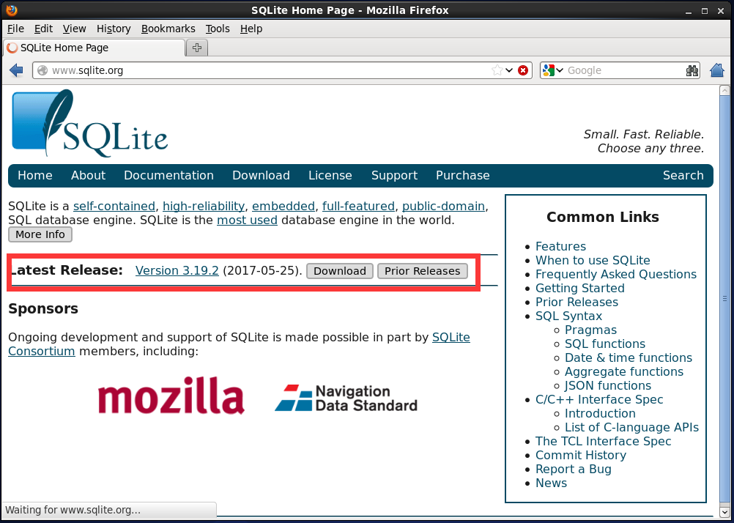
图2.1 SQLite下载

2.1.2 解压SQLite tarball文件
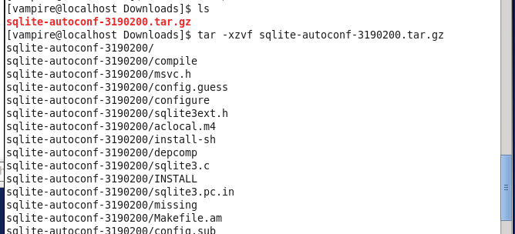
图2.2 解压下载的包

2.1.3 进入解压文件夹，创建Makefile
图2.3 创建Makefile

2.1.4 编译源代码
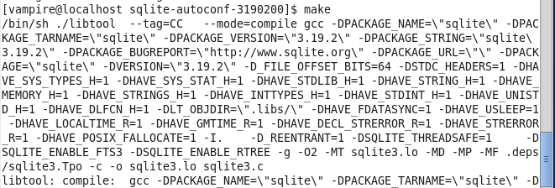
图2.4 编译源码

2.1.5 以root身份安装
图2.5 安装

2.1.6 安装完成后，输入sqlite3，进入如下界面，则安装成功
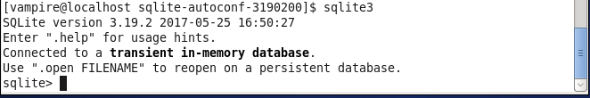
图2.6 测试安装

2.1.7 清除编译过程中产生的临时文件和配置过程中产生的文件
图2.7 清除临时文件

2.2 简单的SQLite应用程序示例
该示例创建了一张名为：”student.db”的数据库，通过输入提示的各种命令，实现对该数据库的增删改查等功能。
以下为部分程序运行效果图：
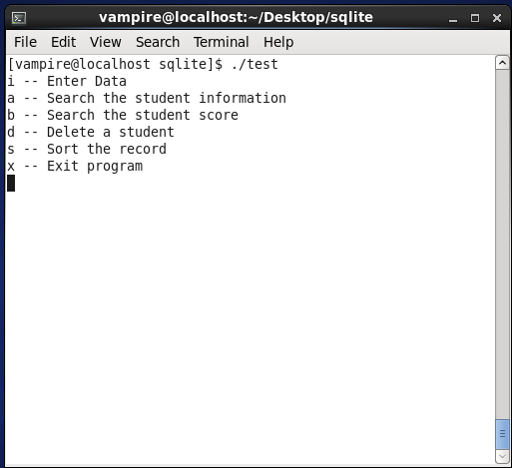
图 2.8 运行起始页
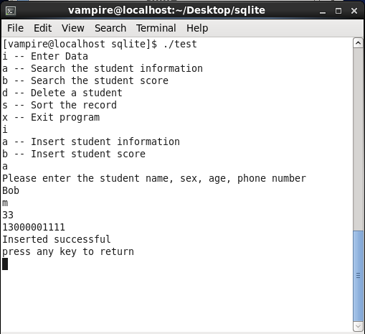
图 2.9 插入学生信息

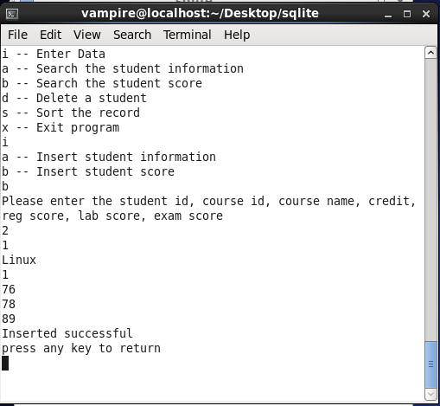
图 2.10 插入学生成绩
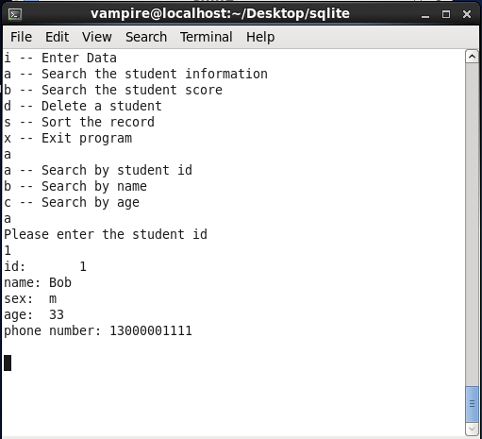
图 2.11 通过ID查询学生信息
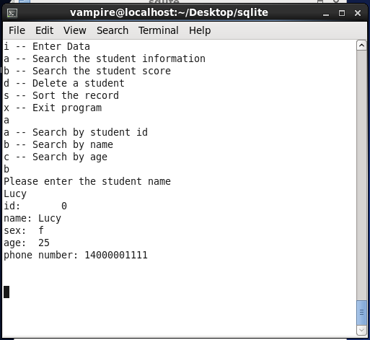
图 2.12 通过姓名查询学生信息

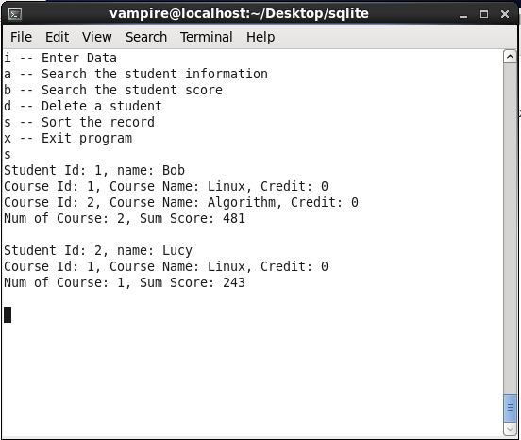
图 2.13 将学生成绩排序后倒序输出成绩
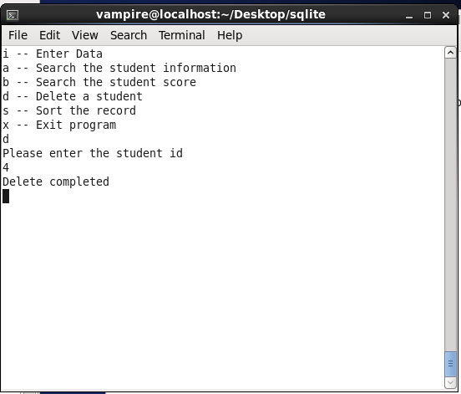
图 2.14 删除学生信息

SQLite的API接口
SQLite 3.0一共有83个API函数,此外还有一些数据结构和预定义(#defines)。最简单的程序仍然使用三个函数就可以完成: sqlite3_open(), sqlite3_exec(), 和 sqlite3_close()。要是想更好的控制数据库引擎的执行,可以使用提供的sqlite3_prepare()函数把SQL语句编译成字节码，然后在使用sqlite3_step()函数来执行编译后的字节码。以sqlite3_column_开头的一组API函数用来获取查询结果集中的信息。 许多接口函数都是成对出现的，同时有UTF-8和UTF-16两个版本。并且提供了一组函数用来执行用户自定义的SQL函数和文本排序函数。

2.3.1 打开和关闭数据库
typedef struct sqlite3 sqlite3;
int sqlite3_open(const char*, sqlite3**);
int sqlite3_open16(const void*, sqlite3**);
int sqlite3_close(sqlite3*);
const char *sqlite3_errmsg(sqlite3*);
const void *sqlite3_errmsg16(sqlite3*);
int sqlite3_errcode(sqlite3*);

sqlite3_open() 函数返回一个整数错误代码，而不是像第二版中一样返回一个指向sqlite3结构体的指针。sqlite3_open()和sqlite3_open16()的不同之处在于sqlite3_open16()使用UTF-16编码(使用本地主机字节顺序)传递数据库文件名。 如果要创建新数据库,sqlite3_open16()将内部文本转换为UTF-16编码,反之sqlite3_open() 将文本转换为UTF-8编码。
打开或者创建数据库的命令会被缓存,直到这个数据库真正被调用的时候才会被执行。而且允许使用PRAGMA声明来设置如本地文本编码或默认内存页面大小等选项和参数。
sqlite3_errcode()通常用来获取最近调用的API接口返回的错误代码。sqlite3_errmsg()则用来得到这些错误代码所对应的文字说明。这些错误信息将以 UTF-8的编码返回,并且在下一次调用任何SQLite API函数的时候被清除。 sqlite3_errmsg16()和sqlite3_errmsg()大体上相同,除了返回的错误信息将以 UTF-16 本机字节顺序编码。
SQLite3的错误代码相比SQLite2没有任何的改变,它们分别是:
#define SQLITE_OK 0 /* Successful result */
#define SQLITE_ERROR 1 /* SQL error or missing database */
#define SQLITE_INTERNAL 2 /* An internal logic error in SQLite */
#define SQLITE_PERM 3 /* Access permission denied */
#define SQLITE_ABORT 4 /* Callback routine requested an abort */
#define SQLITE_BUSY 5 /* The database file is locked */
#define SQLITE_LOCKED 6 /* A table in the database is locked */
#define SQLITE_NOMEM 7 /* A malloc() failed */
#define SQLITE_READONLY 8 /* Attempt to write a readonly database */
#define SQLITE_INTERRUPT 9 /* Operation terminated by sqlite_interrupt() */
#define SQLITE_IOERR 10 /* Some kind of disk I/O error occurred */
#define SQLITE_CORRUPT 11 /* The database disk image is malformed */
#define SQLITE_NOTFOUND 12 /* (Internal Only) Table or record not found */
#define SQLITE_FULL 13 /* Insertion failed because database is full */
#define SQLITE_CANTOPEN 14 /* Unable to open the database file */
#define SQLITE_PROTOCOL 15 /* Database lock protocol error */
#define SQLITE_EMPTY 16 /* (Internal Only) Database table is empty */
#define SQLITE_SCHEMA 17 /* The database schema changed */
#define SQLITE_TOOBIG 18 /* Too much data for one row of a table */
#define SQLITE_CONSTRAINT 19 /* Abort due to contraint violation */
#define SQLITE_MISMATCH 20 /* Data type mismatch */
#define SQLITE_MISUSE 21 /* Library used incorrectly */
#define SQLITE_NOLFS 22 /* Uses OS features not supported on host */
#define SQLITE_AUTH 23 /* Authorization denied */
#define SQLITE_ROW 100 /* sqlite_step() has another row ready */
#define SQLITE_DONE 101 /* sqlite_step() has finished executing */
【示例】题目：打开/新建test数据库
- 代码如下：
#include <stdio.h>
#include <sqlite3.h>
int main()
{
sqlite3 *db=NULL;
char *zErrMsg = 0;
int rc;
rc = sqlite3_open("test.db", &db);
if( rc )
{
fprintf(stderr, "Can't open database: %s\n", sqlite3_errmsg(db));
sqlite3_close(db);
}
else
printf("You have opened a sqlite3 database test.db successfully!\n");
sqlite3_close(db);
return 0;
}
- 编译
-lsqlite3指明库文件
- 运行

2.3.2 执行SQL语句
SQLite3中兼容大部分SQL命令，主要是通过sqlite3_exec函数实现，该函数的原型声明为：
int sqlite3_exec(sqlite3*, const char *sql, sqlite_callback, void*, char**);
该函数的第二个参数中可以编译和执行零个或多个SQL语句。查询的结果返回给回调函数。
在SQLite3里,sqlite3_exec一般是被准备SQL语句接口封装起来使用的.
typedef struct sqlite3_stmt sqlite3_stmt;
int sqlite3_prepare(sqlite3*, const char*, int, sqlite3_stmt**, const char**);
int sqlite3_prepare16(sqlite3*, const void*, int, sqlite3_stmt**, const void**);
int sqlite3_finalize(sqlite3_stmt*);
int sqlite3_reset(sqlite3_stmt*);
sqlite3_prepare接口把一条SQL语句编译成字节码留给后面的执行函数。使用该接口访问数据库是当前比较好的的一种方法。
sqlite3_prepare()处理的SQL语句应该是UTF-8编码的。而sqlite3_prepare16() 则要求是UTF-16编码的。 输入的参数中只有第一个SQL语句会被编译。第四个参数则用来指向输入参数中下一个需要编译的SQL语句存放的SQLite statement对象的指针, 任何时候如果调用sqlite3_finalize()将销毁一个准备好的SQL声明。在数据库关闭之前，所有准备好的声明都必须被释放销毁。sqlite3_reset() 函数用来重置一个SQL声明的状态，使得它可以被再次执行。
SQL声明可以包含一些型如"?" 或 "?nnn" 或 ":aaa"的标记， 其中"nnn" 是一个整数，"aaa" 是一个字符串. 这些标记代表一些不确定的字符值（或者说是通配符），可以在后面用sqlite3_bind 接口来填充这些值. 每一个通配符都被分配了一个编号（由它在SQL声明中的位置决定，从1开始），此外也可以用 "nnn" 来表示 "?nnn" 这种情况. 允许相同的通配符在同一个SQL声明中出现多次, 在这种情况下所有相同的通配符都会被替换成相同的值. 没有被绑定的通配符将自动取NULL值.
int sqlite3_bind_blob(sqlite3_stmt*, int, const void*, int n, void(*)(void*));
int sqlite3_bind_double(sqlite3_stmt*, int, double);
int sqlite3_bind_int(sqlite3_stmt*, int, int);
int sqlite3_bind_int64(sqlite3_stmt*, int, long long int);
int sqlite3_bind_null(sqlite3_stmt*, int);
int sqlite3_bind_text(sqlite3_stmt*, int, const char*, int n, void(*)(void*));
int sqlite3_bind_text16(sqlite3_stmt*, int, const void*, int n, void(*)(void*));
int sqlite3_bind_value(sqlite3_stmt*, int, const sqlite3_value*);
以上是 sqlite3_bind 所包含的全部接口，它们是用来给SQL声明中的通配符赋值的. 没有绑定的通配符则被认为是空值. 绑定上的值不会被sqlite3_reset()函数重置. 但是在调用了sqlite3_reset()之后所有的通配符都可以被重新赋值.
在SQL声明准备好之后(其中绑定的步骤是可选的), 需要调用以下的方法来执行:
int sqlite3_step(sqlite3_stmt*);
如果SQL返回了一个单行结果集，sqlite3_step() 函数将返回 SQLITE_ROW , 如果SQL语句执行成功或者正常将返回 SQLITE_DONE , 否则将返回错误代码. 如果不能打开数据库文件则会返回 SQLITE_BUSY . 如果函数的返回值是 SQLITE_ROW, 那么下边的这些方法可以用来获得记录集行中的数据:
const void *sqlite3_column_blob(sqlite3_stmt*, int iCol);
int sqlite3_column_bytes(sqlite3_stmt*, int iCol);
int sqlite3_column_bytes16(sqlite3_stmt*, int iCol);
int sqlite3_column_count(sqlite3_stmt*);
const char *sqlite3_column_decltype(sqlite3_stmt *, int iCol);
const void *sqlite3_column_decltype16(sqlite3_stmt *, int iCol);
double sqlite3_column_double(sqlite3_stmt*, int iCol);
int sqlite3_column_int(sqlite3_stmt*, int iCol);
long long int sqlite3_column_int64(sqlite3_stmt*, int iCol);
const char *sqlite3_column_name(sqlite3_stmt*, int iCol);
const void *sqlite3_column_name16(sqlite3_stmt*, int iCol);
const unsigned char *sqlite3_column_text(sqlite3_stmt*, int iCol);
const void *sqlite3_column_text16(sqlite3_stmt*, int iCol);
int sqlite3_column_type(sqlite3_stmt*, int iCol);
sqlite3_column_count()函数返回结果集中包含的列数. sqlite3_column_count() 可以在执行了 sqlite3_prepare()之后的任何时刻调用. sqlite3_data_count()除了必需要在sqlite3_step()之后调用之外，其他跟sqlite3_column_count() 大同小异. 如果调用sqlite3_step() 返回值是 SQLITE_DONE 或者一个错误代码, 则此时调用sqlite3_data_count() 将返回 0 ，然而 sqlite3_column_count() 仍然会返回结果集中包含的列数.
返回的记录集通过使用其它的几个 sqlite3_column_***() 函数来提取, 所有的这些函数都把列的编号作为第二个参数. 列编号从左到右以零起始. 请注意它和之前那些从1起始的参数的不同.
sqlite3_column_type()函数返回第N列的值的数据类型. 具体的返回值如下:
#define SQLITE_INTEGER 1
#define SQLITE_FLOAT 2
#define SQLITE_TEXT 3
#define SQLITE_BLOB 4
#define SQLITE_NULL 5
sqlite3_column_decltype() 则用来返回该列在 CREATE TABLE 语句中声明的类型. 它可以用在当返回类型是空字符串的时候. sqlite3_column_name() 返回第N列的字段名. sqlite3_column_bytes() 用来返回 UTF-8 编码的BLOBs列的字节数或者TEXT字符串的字节数. sqlite3_column_bytes16() 对于BLOBs列返回同样的结果，但是对于TEXT字符串则按 UTF-16 的编码来计算字节数. sqlite3_column_blob() 返回 BLOB 数据. sqlite3_column_text() 返回 UTF-8 编码的 TEXT 数据. sqlite3_column_text16() 返回 UTF-16 编码的 TEXT 数据. sqlite3_column_int() 以本地主机的整数格式返回一个整数值. sqlite3_column_int64() 返回一个64位的整数. 最后, sqlite3_column_double() 返回浮点数.
不一定非要按照sqlite3_column_type()接口返回的数据类型来获取数据. 数据类型不同时软件将自动转换.
【示例】
- 题目：实现插入操作
int InsertStudentInfo(char * name, char * sex, int age, char * phoneNum)
{
char * sql;
const char *tail;
sqlite3_stmt *stmt;
int rc;
sql = "INSERT INTO student_info(name,sex,age,phone_num) VALUES(?,?,?,?)";
rc = sqlite3_prepare(pDb,sql,strlen(sql),&stmt,&tail);
sqlite3_bind_text(stmt,1,name,strlen(name),SQLITE_TRANSIENT);
sqlite3_bind_text(stmt,2,sex,strlen(sex),SQLITE_TRANSIENT);
sqlite3_bind_int(stmt,3,age);
sqlite3_bind_text(stmt,4,phoneNum,strlen(phoneNum),SQLITE_TRANSIENT);
if (rc)
{
sqlite3_finalize(stmt);
return 0;
}
if (sqlite3_step(stmt) != SQLITE_DONE)
{
sqlite3_finalize(stmt);
return 0;
}
sqlite3_finalize(stmt);
return 1;
}
（运行结果同二中演示部分）
【示例】
- 题目：实现删除操作
void DeleteInfoById(int id)
{
int rcinfo, rcscore;
char *sql;
sqlite3_stmt *stmt;
sql = "DELETE FROM student_info WHERE id = ?";
sqlite3_prepare(pDb,sql,strlen(sql),&stmt,NULL);
sqlite3_bind_int(stmt,1,id);
rcinfo = sqlite3_step(stmt);
sqlite3_finalize(stmt);

sql = "DELETE FROM student_score WHERE student_id = ?";
sqlite3_prepare(pDb,sql,strlen(sql),&stmt,NULL);
sqlite3_bind_int(stmt,1,id);
rcscore = sqlite3_step(stmt);
sqlite3_finalize(stmt);

if (rcinfo == SQLITE_DONE && rcscore == SQLITE_DONE){
printf("Delete completed\n");
} else {
printf("Delete failed\n");
}
}
（运行结果同二中演示部分）

【示例】
- 题目：实现查询操作
void SearchInfoById(int id)
{
int rc,count=0;
char * sql;
const unsigned char *name,*sex,*phoneNum;
int age;
sqlite3_stmt *stmt;
sql = "SELECT * FROM student_info WHERE id = ?";
sqlite3_prepare(pDb,sql,strlen(sql),&stmt,NULL);
sqlite3_bind_int(stmt,1,id);
rc = sqlite3_step(stmt);
while (rc == SQLITE_ROW)
{
name = sqlite3_column_text(stmt,1);
sex = sqlite3_column_text(stmt,2);
age = sqlite3_column_int(stmt,3);
phoneNum = sqlite3_column_text(stmt,4);

printf("id: %d\n",id);
printf("name: %s\n",name);
printf("sex: %s\n",sex);
printf("age: %d\n",age);
printf("phone number: %s\n",phoneNum);
rc = sqlite3_step(stmt);
count++;
}
if (count==0)
{
printf("No student number equals %d\n",id);
}
putchar('\n');
sqlite3_finalize(stmt);
}
（运行结果同二中演示部分）

2.3.3 用户自定义函数
这里说的SQL函数，是指可在SQL语句中使用的函数，如常见的 count(), sum(), avg(), min(), max() 等。
可以使用以下的方法来创建用户自定义的SQL函数:
typedef struct sqlite3_value sqlite3_value;
int sqlite3_create_function(
sqlite3 *,
const char *zFunctionName,
int nArg,
int eTextRep,
void*,
void (*xFunc)(sqlite3_context*,int,sqlite3_value**),
void (*xStep)(sqlite3_context*,int,sqlite3_value**),
void (*xFinal)(sqlite3_context*)
);
int sqlite3_create_function16(
sqlite3*,
const void *zFunctionName,
int nArg,
int eTextRep,
void*,
void (*xFunc)(sqlite3_context*,int,sqlite3_value**),
void (*xStep)(sqlite3_context*,int,sqlite3_value**),
void (*xFinal)(sqlite3_context*)
);
#define SQLITE_UTF8 1
#define SQLITE_UTF16 2
#define SQLITE_UTF16BE 3
#define SQLITE_UTF16LE 4
#define SQLITE_ANY 5
nArg 参数用来表明自定义函数的参数个数。如果参数值为0，则表示接受任意个数的参数。用 eTextRep 参数来表明传入参数的编码形式。参数值可以是上面的五种预定义值。 SQLite3 允许同一个自定义函数有多种不同的编码参数的版本。数据库引擎会自动选择转换参数编码个数最少的版本使用。
普通的函数只需要设置 xFunc 参数，而把 xStep 和 xFinal 设为NULL。 聚合函数则需要设置 xStep 和 xFinal 参数，然后把 xFunc 设为NULL。该方法和使用sqlite3_create_aggregate() API一样。
sqlite3_create_function16()和sqlite_create_function()的不同就在于自定义的函数名一个要求是 UTF-16 编码，而另一个则要求是 UTF-8。
请注意自定函数的参数目前使用了sqlite3_value结构体指针替代了SQLite version 2.X中的字符串指针。下面的函数用来从sqlite3_value结构体中提取数据:
const void *sqlite3_value_blob(sqlite3_value*);
int sqlite3_value_bytes(sqlite3_value*);
int sqlite3_value_bytes16(sqlite3_value*);
double sqlite3_value_double(sqlite3_value*);
int sqlite3_value_int(sqlite3_value*);
long long int sqlite3_value_int64(sqlite3_value*);
const unsigned char *sqlite3_value_text(sqlite3_value*);
const void *sqlite3_value_text16(sqlite3_value*);
int sqlite3_value_type(sqlite3_value*);
上面的函数调用以下的API来获得上下文内容和返回结果:
void *sqlite3_aggregate_context(sqlite3_context*, int nbyte);
void *sqlite3_user_data(sqlite3_context*);
void sqlite3_result_blob(sqlite3_context*, const void*, int n, void(*)(void*));
void sqlite3_result_double(sqlite3_context*, double);
void sqlite3_result_error(sqlite3_context*, const char*, int);
void sqlite3_result_error16(sqlite3_context*, const void*, int);
void sqlite3_result_int(sqlite3_context*, int);
void sqlite3_result_int64(sqlite3_context*, long long int);
void sqlite3_result_null(sqlite3_context*);
void sqlite3_result_text(sqlite3_context*, const char*, int n, void(*)(void*));
void sqlite3_result_text16(sqlite3_context*, const void*, int n, void(*)(void*));
void sqlite3_result_value(sqlite3_context*, sqlite3_value*);
void *sqlite3_get_auxdata(sqlite3_context*, int);
void sqlite3_set_auxdata(sqlite3_context*, int, void*, void (*)(void*));
【示例】
- 题目：创建hello ()的SQL函数，它返回文本”Hello”.
static int callback(void *NotUsed, int argc, char **argv, char **azColName)
{
int i;
for(i=0; i<argc; i++){
printf("%s \n", argv[i] ? argv[i] : "NULL");
}
return 0;
}
void hello(sqlite3_context * ctx, int argc, sqlite3_value ** values)
{
const char *msg = "hello";
sqlite3_result_text(ctx,msg,strlen(msg),SQLITE_STATIC);
}
int main()
{
sqlite3 *db=NULL;
sqlite3_stmt *stmt;
int rc;
char * errmsg;
rc = sqlite3_open("student.db",&db);
if (rc)
return 0;
else
sqlite3_exec(db,"PRAGMA foreign_keys = ON",NULL,NULL,&errmsg);
rc = sqlite3_create_function(db, "hello", 0, SQLITE_UTF8, NULL,hello,NULL,NULL);
const char *sql= "SELECT hello();";
rc = sqlite3_exec(db, sql, callback, 0, &errmsg);
if( rc!=SQLITE_OK ){
fprintf(stderr, "SQL error: %s/n", errmsg);
}
return 0;
}

2.3.4 用户排序规则
下面的函数用来实现用户自定义的排序规则:
sqlite3_create_collation(sqlite3*, const char *zName, int eTextRep, void*,
int(*xCompare)(void*,int,const void*,int,const void*));
sqlite3_create_collation16(sqlite3*, const void *zName, int eTextRep, void*,
int(*xCompare)(void*,int,const void*,int,const void*));
sqlite3_collation_needed(sqlite3*, void*,
void(*)(void*,sqlite3*,int eTextRep,const char*));
sqlite3_collation_needed16(sqlite3*, void*,
void(*)(void*,sqlite3*,int eTextRep,const void*));
sqlite3_create_collation() 函数用来声明一个排序序列和实现它的比较函数. 比较函数只能用来做文本的比较. eTextRep 参数可以取如下的预定义值 SQLITE_UTF8, SQLITE_UTF16LE, SQLITE_UTF16BE, SQLITE_ANY，用来表示比较函数所处理的文本的编码方式. 同一个自定义的排序规则的同一个比较函数可以有 UTF-8, UTF-16LE 和 UTF-16BE 等多个编码的版本. sqlite3_create_collation16()和sqlite3_create_collation() 的区别也仅仅在于排序名称的编码是 UTF-16 还是 UTF-8。
可以使用 sqlite3_collation_needed() 函数来注册一个回调函数，当数据库引擎遇到未知的排序规则时会自动调用该函数. 在回调函数中可以查找一个相似的比较函数，并激活相应的sqlite_3_create_collation()函数. 回调函数的第四个参数是排序规则的名称，同样sqlite3_collation_needed采用 UTF-8 编码. sqlite3_collation_need16() 采用 UTF-16 编码.

2.4 SQLite工具的使用方法
SQLite的工具很多，界面都比较简单易懂，方便操作。
下面提供几种免费的SQLite的工具：

2.4.1 SQLiteStudio
开源，免安装。更新及时，功能完善的sqlite2和sqlite3工具，视图编码支持utf8。支持导出数据格式：csv、html、plain、sql、xml，可同时打开多个数据库文件。支持查看和编辑二进制字段，如图2.15所示：
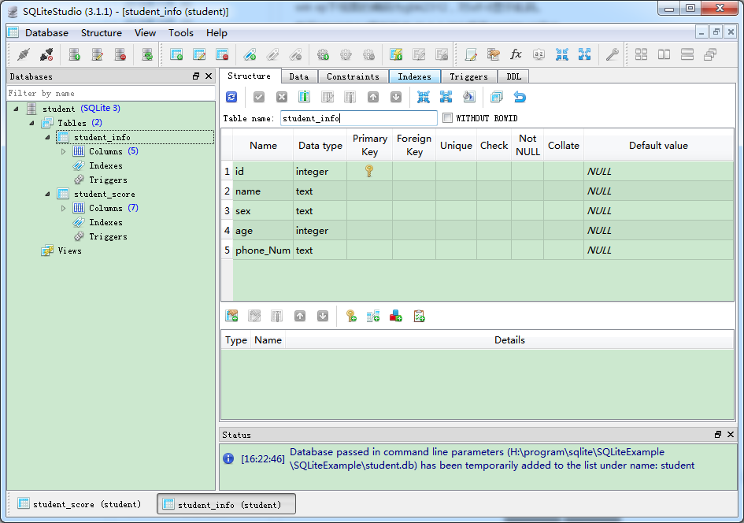
图2.15 SQLiteStudio示意图

2.4.2 SQLiteExpert
个人免费，要安装，如图2.16所示
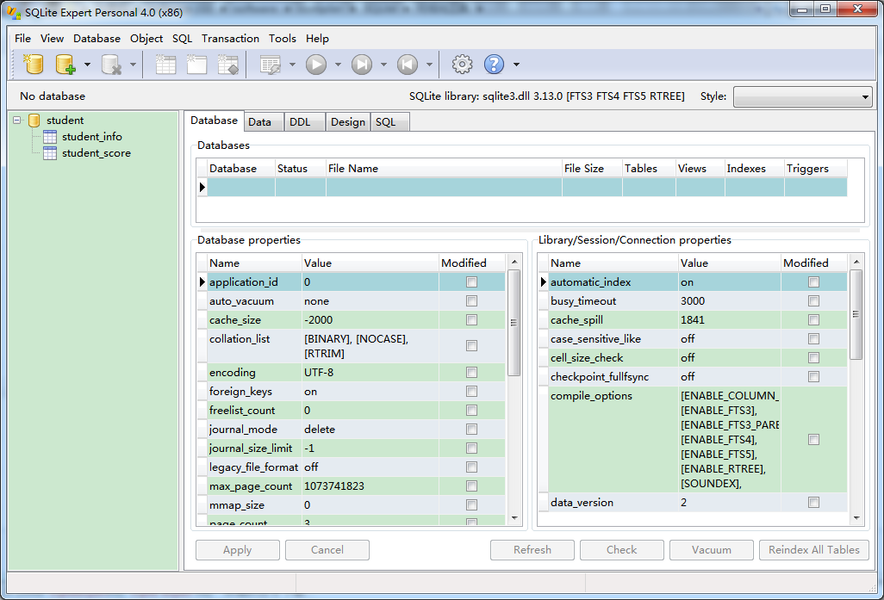
图2.16 SQLiteExpert示意图

2.4.3 SQLite Manager（Firefox插件）
免费，需要提前安装Firefox浏览器。基本功能齐全，可以将数据表导出为sql数据格式。 如图2.17所示：
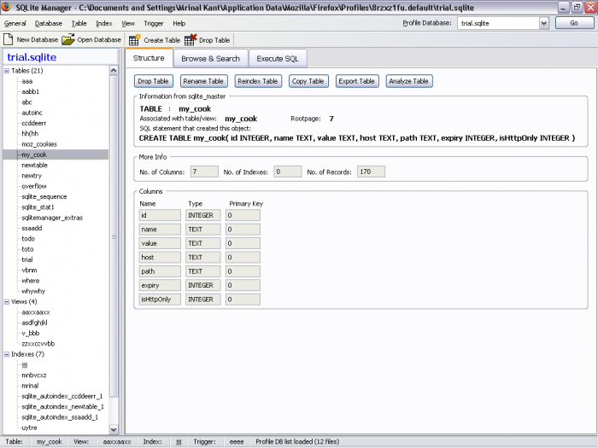
图2.17 SQLite Manager示意图

2.5 SQLite的ARM-Linux移植
SQLite在ARM-Linux上的移植可以分为以下步骤：

2.5.1 交叉编译SQLite库
准备工作：
- 获得一个arm-linux-gcc的编译器；
- sqlite的源码 sqlite-3.0.8.tar.gz。
这里设arm-linux-gcc在/usr/local/arm-linux/bin/目录下。
解压sqite-3.0.8.tar.gz到/usr/local/arm-linux/sqlite目录。
# tar zxvf sqlite-3.0.8.tar.gz -C /usr/local/arm-linux/sqlite
# cd /usr/local/arm-linux/sqlite
将目录下的configure文件的
19206行 { (exit 1); exit 1; }; } 改为 { (echo 1); echo 1; }; }
20107行 { (exit 1); exit 1; }; } 改为 { (echo 1); echo 1; }; }
20514行 { (exit 1); exit 1; }; } 改为 { (echo 1); echo 1; }; }
20540行 { (exit 1); exit 1; }; } 改为 { (echo 1); echo 1; }; }
# mkdir /usr/local/arm-linux/sqlite-arm-linux
# cd /usr/local/arm-linux/sqlite-arm-linux
设置交叉编译环境：
# export PATH=/usr/local/arm-linux/bin:$PATH
配置：
#../sqlite/configure --host=arm-linux --prefix=/usr/local/arm-linux/sqlite-arm-linux --prefix=/usr/local/arm-linux/sqlite-arm-linux”
然后会在/usr/local/arm-linux/sqlite-arm-linux目录下生成一些相关文件：
config.log config.status libtool Makefile sqlite3.pc
将/usr/local/arm-linux/sqlite-arm-linux/Makefile文件的 BCC = arm-linux-gcc -g -O2改为 BCC = gcc -g -O2
编译安装：
# make
# make install
库已经安装到以下位置：
/usr/local/arm-linux/sqlite-arm-linux/lib
如果想在一个给定的目录LIBDIR链接已安装的库，必须使用libtool工具，并指出其全路径，或者在链接期间使用“-LLIBDIR”标志并进行下述步骤的至少一项：
-在执行时添加LIBDIR到LD_LIBRARY_PATH环境变量中；
-在链接时添加LIBDIR到LD_RUN_PATH环境变量中；
-使用“-Wl,--rpath -Wl,LIBDIR”等链接标志；
-让系统管理员添加LIBDIR到/etc/ld.so.conf中。
注释：
“# make install”这一步将会在/usr/local/arm-linux/sqlite-arm-linux/lib生成库文件。
# cd lib
# file libsqlite3.so.0.8.6
libsqlite3.so.0.8.6: ELF 32-bit LSB shared object, ARM, version 1 (ARM), not stripped
此时生成的sqlite文件是还未strip过的，可以使用命令“file sqlite”查看文件信息。用strip处理过后，将去掉其中的调试信息，执行文件大小也将大大减少。命令如下：
# arm-linux-strip libsqlite3.so.0.8.6
另外可以生成帮助文档，以便以后查询。
# make doc
这样已经编译出了SQLite库。

2.5.2 在ARM板上运行SQLite
将/usr/local/arm-linux/sqlite-arm-linux/bin/目录下的sqlite3文件下载到ARM板上的方法很多，可以根据自己的情况来选择。如使用ftp、nfs、或者串口等。
开始运行：
chmod +wx sqlite
# ./sqlite3 zieckey.db
./sqlite3: error while loading shared libraries: libsqlite3.so.0: cannot open shared object file: No such file or directory
因为编译时采用的是动态连接库形式，所以需要将库文件下载到ARM板上。
将/usr/local/arm-linux/sqlite-arm-linux/lib目录下所有文件下载到ARM板上。假设需要下载库文件到ARM板上的/usr/qpe/lib/目录下，这里设置环境变量：
# export LD_LIBRARY_PATH=/usr/qpe/lib:$LD_LIBRARY_PATH
再次运行：
# ./sqlite3 zieckey.db
SQLite version 3.0.8
Enter ".help" for instructions
sqlite>
出现的sqlite>提示符号表示已经安装成功。现在sqlite已经在arm-linux下运行起来。
键入“./help”来看看命令。
sqlite>./help

2.5.3 在ARM板上运行程序
现在调用sqlite的API接口函数查询数据库中表的内容，并在ARM板上运行。
执行【示例1】中的代码。
编译
# arm-linux-gcc test_sqlite.c -o test_sqlite_for_arm.out -lsqlite3
用-lsqlite3选项就可以了(前面生成的库文件是libsqlite3.so.0.8.6，去掉前面的lib和后面的版本标志，就剩下sqlite3了，所以是-lsqlite3)。
这时编译还要指定库文件路径，因为系统默认的路径没有包含/usr/local/arm-linux/sqlite-arm-linux/lib。
# arm-linux-gcc test_sqlite.c -o test_sqlite_for_arm.out -lsqlite3 -lsqlite3 -L /usr/local/arm-linux/sqlite-arm-linux/lib
如果仍然通不过的话，可能还需要指定头文件sqlite3.h的路径，如下所示：
# arm-linux-gcc test_sqlite.c -o test_sqlite_for_arm.out -lsqlite3 –L /usr/local/arm-linux/sqlite-arm-linux/lib -I/usr/local/arm-linux/sqlite-arm-linux/include
现在可以看一看生成的文件格式：
# file test_sqlite_for_arm.out
test_sqlite_for_arm.out: ELF 32-bit LSB executable, ARM, version 1 (ARM), for GNU/Linux 2.0.0, dynamically linked (uses shared libs), not stripped
这说明已经初步成功了。
下面就是把test_sqlite_for_arm.out文件下载到ARM板上运行了（下载过程不再详细说明，如串口、ftp、nfs等都可以)。
运行：
# ./test_sqlite_for_arm.out
./test_sqlite_for_arm.out: error while loading shared libraries: libsqlite3.so.0: cannot open shared objectfile: No such file or directory
运行时也许会出现类似上面的错误。
这个问题是由于在系统默认路径没有找到库文件引起的。这时需要指定libsqlite3.so.0 库文件的路径。
在shell下输入：
# export LD_LIBRARY_PATH=/usr/qpe/lib:$LD_LIBRARY_PATH
再次运行：
# test_sqlite_for_arm.out
open test.db successfully!

